Stickstoffvorfruchtwirkungen im Ackerbau
Der Stickstoffbedarf (und damit die Stickstoffdüngung) einer angebauten Ackerkultur ist zur Berücksichtigung der Stickstoffnachlieferung aus einer Vorfrucht bzw. aus deren Ernterückständen um folgende Werte gemäß Tabelle (Nachlieferungspotential kg N/ha) zu reduzieren:

Teil A: Vorfruchtwirkungen nach Ackerkulturen/Futterleguminosen/Brachen (kg N/ha)
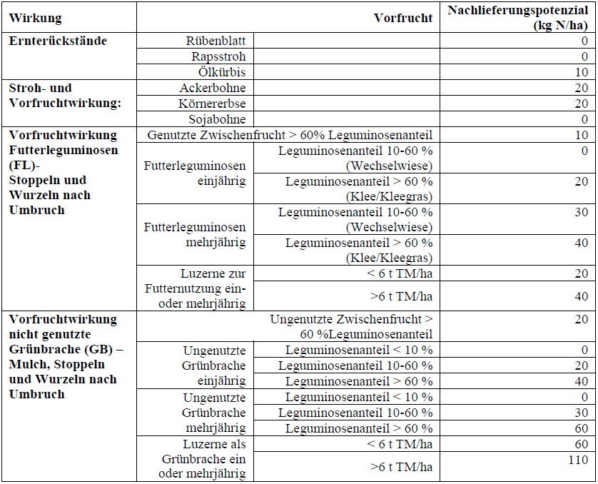

(Tabelle aus: Nitrat-Aktionsprogramm-Verordnung NAPV 2023)

Teil B: Vorfruchtwirkungen nach Feldgemüse (kg N/ha)
Die N-Vorfruchtwirkung nach Feldgemüse errechnet sich aus dem N-Mindestvorrat zu Kulturende zuzüglich der N-Nachlieferung aus Ernterückständen (100% bei Anbau der Folgefrucht im gleichen Kalenderjahr, 50% bei Anbei der Folgefrucht im folgenden Kalenderjahr).

